Технология мастерских на уроках французского языка
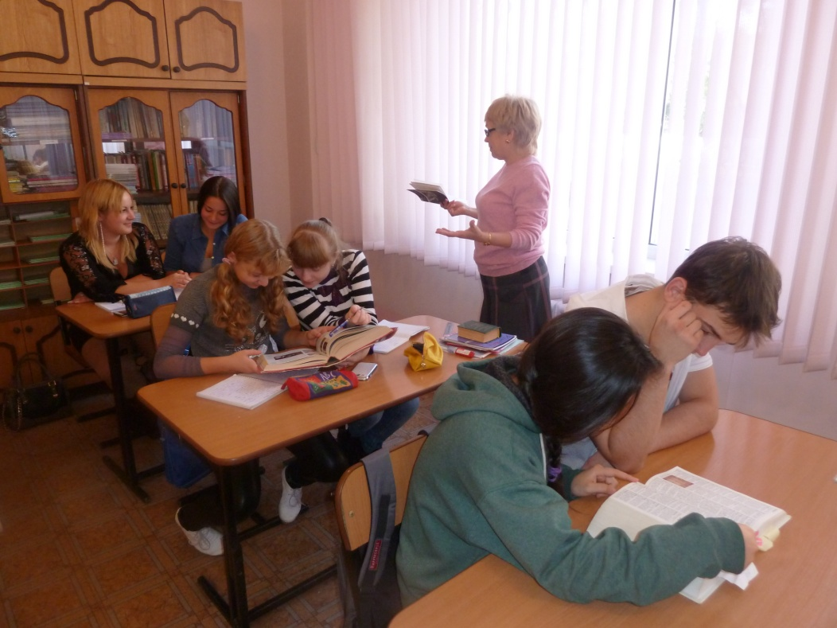
Технология мастерских эффективна при обучении переводу, так как он совмещает: аудирование, говорение, чтение, письмо и помогает формированию коммуникативной компетенции.
Разработанный мини-курс «Traduttore, traditore» предусматривает проведение серии таких уроков. В 10 классе была проведена мастерская по переводу. Учитель Сигакова Татьяна Григорьевна на примере поэтических текстов П. Верлена объясняла роль подстрочника и двух возможных подходов к литературному переводу. Как известно, хорошие стихи развивают не только эстетический вкус, но и углубляют знания языка, обогащают активный вокабуляр. Самое главное, что этот вид деятельности развивает навыки самостоятельной работы учащихся.
В этой языковой мастерской на этапе социализации наряду с работами учащихся был представлен перевод учителя, который не только инициировал поиск во время урока, пытаясь направить в творческое русло деятельность учащихся, но и выступил в роли партнера, соавтора, что также предусматривает данная технология.

Chanson d'automne.
Les sanglots longs
Des violons
De l'automne
Blessent mon coeur
D'une langueur
Monotone.
Tout suffocant
Et blême, quand
Sonne l'heure,
Je me souviens
Des jours anciens
Et je pleure
Et je m'en vais
Au vent mauvais
Qui m'emporte
Deçà, delà,
Pareil à la
Feuille morte.

Осенняя песня.
Осенней скрипки рыданья
Навевают на меня воспоминанья,
И я грущу…
Раны сердца, души истома
Гонят в осенний вечер меня из дома,
И я иду…
И задыхаясь, и рыдая,
Словно опавший лист, ветру внимая,
Я лечу…

(Перевод Сигаковой Т.Г.)

Осенняя песня.
Рыданья осени
Скрипкой пронзительной,
Ранят мне сердце
Грустью томительной.
И я вспоминаю
Былые те дни,
Но, увядая, бледнеют они.
Слеза покатилась,
Под звуки времен,
Увы, ухожу я к скверному ветру,
Он будет носить меня сюда и туда
Подобно листу, чья плоть не бессмертна.

Костенко В., Колбасин В.

Осенняя песня.
Долго осенние скрипки рыдают,
Ранят сердца людей.
Жаль, что они никогда не знают
Слабости этих огней.
Пробил час, прошлое снова душит меня.
Вспоминаю я старые дни
И плачу день ото дня.
И хочется мне уйти,
И сильный ветер унесет меня
Туда, откуда нет пути.
И буду в танце кружить пока не упаду,
И лист сухой с земли с собою унесу.

Кусаинова К.

Фото №1 Ученик 10 класса Колбасин Вячеслав
Фото №2 Учитель французского языка Сигакова Татьяна Григорьевна с учащимися 10 класса

